الفنون في مدينة الفاو قرية
قرية ( الفاو ) مدينة تقع قرب مدينة نجران وهي تبعد ( )عن مدينة السليل وعن مدينة الرياض عاصمة المملكة العربية السعودية ( ) وهي تمثل عاصمة دولة كندة العربية التي شكلت اول مملكة من اتحاد قبلي في شبة الجزيرة العربية قبل الاسلام وامتدت حتى دومة الجندل غرب كربلاء العراقية .
وقد اجرت بعثة التنقيب التابعة لقسم الاثار في جامعة الرياض عمليات حفر وتنقيب في المدينة واظهرت العديد من الوحدات العمارية وهي الهيكل والقصر والسوق والحارة السكنية ونماذج من المقابر المنتشرة في المدينة وتميزت المدينة بثراء مخلفاتها الاثرية خاصة ما يتعلق بالجوانب الفنية .
1-الرسوم الجدارية في مدينة قرية ( فاو ) موضوعاتها ومراحل تطورها
- مرحلة الحفر في سفوح الجبال لموضوعات من مظاهر الطبيعة ,ونقوش لالهة المدينة اوضحها نقش بالحجم الطبيعي- على واجهة جبل طويق المشرف على المدينة - للاله كهل كبير الهة المدينة في كامل ملابسة ممسكا يبدة اليسرى رمحا طويلا ومتمنطقا بسيف (شكل 1 ) ولعلة كانت تجري مراسيمالمواكب في الاعياد في ذلك الوادي الافيح.هذا فضلا عن رسوم لجمال وهي تحمل هوادج وخيول ومناظر حروب .
- الرسم بالفرسكو على ملاط الجدران داخل العمارة وكذلك على التحف المنقولة وبطريقة بدائية حيث كانت تنفذ الصور ببعدين مع اختلال النسب في رسم الاعضاء لاشكال الانسان والحيوانات .
- تطور الرسم بالفرسكو خاصة على جدران العمارة الرسمية ( القصر) وفي هذة المرحلة ان فنان قرية قوى عودة واشتد ساعدة وتطور تنفيذ الرسوم ومزج الالوان فجاءة اللحات اية في الابداع الفني وعرف الفان البعد الثالث اي المنظور في تنفيذ المشاهد وخير شاهد لتلك الرسوم ماوجد في قاعة الاستقبال للقصر من صورة لمشهد يمثل امير واميرة جالسين تحت خميلة من العنب منفذة بالالوان الاحمر والاسود والذهبي ويظهر البعد الثالث واضحا في تنفيذ المشهد .
- استخدام الضوء والظل وانعكاساته في الرسم ومن خلالرسم الاشياء بالقرب من الانهار وانعكاساتها في الماء واظهار صور الاسماك تحت الماء (شكل 2)
- اصبح للفنان منزلة في المجتمع ولعلة كان يقوم بالرسم بتكليف من سكان المدينة وظهور دكان الفنان في سوق المدينة والذي تعرض فية الرسوم واللوحات الفنية .
- سيادة الالوان الساطعة كالاحمر من المغرة الحمراء المتوفرة في بيئة المدينة وهي عبارة عن خام الحديد الاحمر (الهمتايت) الموجود بكميات كبيرة في جبل طويق المشرف على المدينة ويتم عملة بالطحن الناعم ومن ثم الترطيب المائي للحصول على عجينة حمراء تمزج قبل الاستعمال بمادة صمغية تعرف بالوسيط وهو اما ان يكون صمغا او غراء ممزوج بصفار البيض او الشمع بغية تثبيت الالوان على اللوحة المراد تنفيذها .(شكل 3)

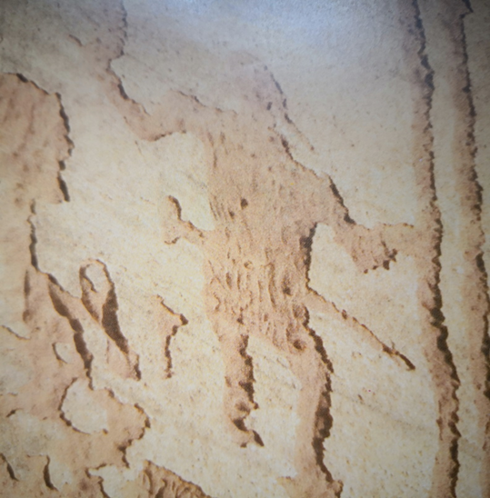
(شكل 1)الاله كهل منقوشا على واجهة جبل طويق

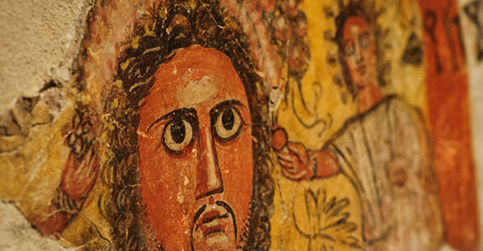

(شكل 2) رسم جداري من القاعة الكبرى في قصر قرية فاو
(شكل 3)رسم جداري من 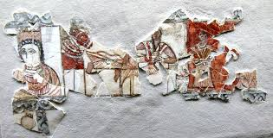
قرية فاو

